精神病学平台建设

——精准医疗改造项目

设计任务书

2021年02月

# 第一章 项目概况与条件

## 一、项目背景

北京大学第六医院(北京大学精神卫生研究所、北京大学精神卫生学院)是北京大学精神 病学与精神卫生学的临床医疗、人才培训与科学研究基地，是世界卫生组织(WHO)北京精神卫生研究和培训协作中心，也是中国疾病预防控制中心的精神卫生中心。

精神病学平台建设——精准医疗改造项目建设，对门诊病房楼Ⅰ段加建1-2层、Ⅰ段4层按照新的功能需求进行改造并完善配套设施。

本项目主要对现有门诊病房楼Ⅰ段东侧和四层部分重新规划及设计，同时考虑整体院区需求，以应对未来医院医疗能力和功能配置，该项目的实施将大力提升、改善医疗环境及其配套设施，为六院快速发展提供有利的基础和保障。

## 二、项目区位条件

项目位于北四环内，学院路东侧，紧邻花园北路。

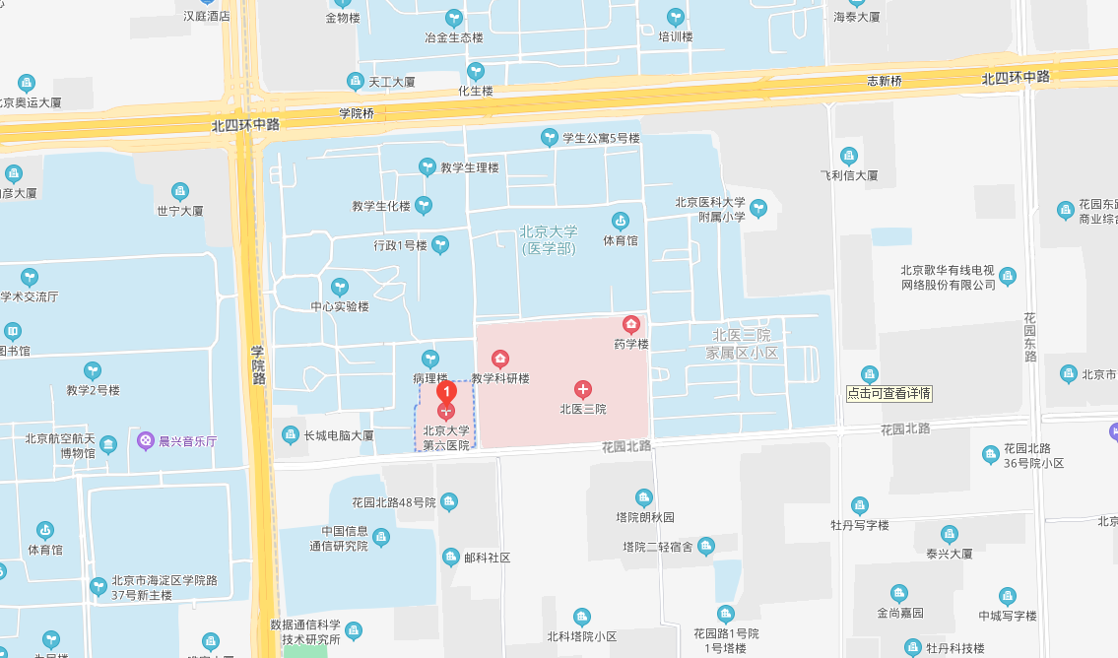

## 建筑现状条件

门诊楼Ⅰ段为钢筋混凝土框架结构，建设年代较为久远，在不同时期根据功能需要进行过相应改造，但都属于局部改动，缺乏从功能到机电配套的统一部署。

# 第二章 项目定位及设计原则

## 一、项目定位

立足现实，着眼未来，塑造高品质的医疗环境，构建新型的绿色医院、低碳医院、数字化医院。

## 二、设计原则

根据国内外先进设计理念中的新概念和创新思维，采用世界领先的高新技术设备，体现医院的科学性和先进性。同时结合美学，人文等相关科学，创造一个环保、生态、可持续发展的新型现代化医院为设计原则，充分高效的利用建筑空间资源。

医院的医疗工艺设计及各功能科室的平面布置应充分考虑到患者就医的安全、高效的要求，体现环境友好、绿色建筑的特色，并为教学、科研等工作的开展提供良好的硬件设施。充分体现精神专科医院的特点，满足精神专科医院设计规范的要求。

设计概算必须控制在投资概算内，在投资概算内满足使用功能、消防安全和建筑美观。

本工程为局部改造项目，设计应结合工程实际情况，统一整体考虑现有建筑的实际现状，设计成果在满足使用功能需求和规范要求的前提下必须实际可行。

### 经济美观、患者友好

创造优美的室内环境，满足医疗的专业流程，切实结合现有条件，突出为患者服务的特点。设计具有较大的适应性和灵活性，设计需符合医院的发展要求，适度超前。

### 流线合理，安全高效

满足现代化医院对卫生安全的严格要求，注意防止与控制院内交叉感染。明确医院功能分区，流线顺畅。

### 绿色建筑，低碳节能

提高能源效率，满足适应性、耐久性、低维护性要求，缩减运行成本，节约能源；建设可持续发展的新型医院，践行绿色建筑设计理念，打造节能环保的绿色医院。

### 多元服务，舒适医疗

满足人民群众高层次医疗需求，关注患者的医疗舒适性感受，满足患者的医疗私密性愿望，提供优质的多元化服务。

体现医疗个性化、专业性、全周期特点，面对不同患者提供便捷、高效、适宜的全周期性跟踪治疗服务。

### 注重细节，以人文本

充分考虑室内环境，让每一位患者和工作人员尽可能的享受到好的环境体验和空间感受。

例如：

标识清晰：各种功能单位均应采用内容清晰、表述规范的标识系统。

员工关怀：满足医护人员及医院其他员工对学习、交流、休息等方面的空间需求。

家属照顾：满足患者家属及其陪护人员对空间的需求及人性化设置。

**第三章 设计内容**

**一、一段四层**

四层为特需门诊，根据使用需求对功能布局进行调整，是就医环境更合理化，提升就医环境。东侧10-15轴临床心理学门诊调整为特需诊室，木门做吸音处理。东侧设置功能检查室和休息茶吧。提升信息化系统，设置叫号系统；诊室门禁取消；诊室增加一键报警，主机设在护士站；挂号收费设置红外入侵报警系统。壁挂式空调更换为VRV天花机，并与现有主机匹配。

**二、一段二层**

一段加建二层调整为功能检查区。设置诱发室、中西医诊疗室、红外治疗室、评测区一间等。更换现有空调系统。一段其他区域未更换空调归集到一起。

**三、一段一层**

一段加建一层为无抽和急诊共用区域。根据需求调整功能布局和配套设施。更换现有空调系统。穿越中控室的给排水管道改线。

**四、其他**

1、相应的建筑、电气（强弱电）、暖通（含通风排烟）、给排水、消防、装修等改造设计。第四章 各专业设计要求

## 一、通风空调系统

**1、设计范围**

（1）本工程通风空调、采暖系统设计；

（2）本工程防排烟系统设计。

**2、本工程空调设计计算参数**

（1）、医院各功能室内空调“温度、湿度和新风量”设计参数应满足《综合医院建筑设计规范》（GB 51039-2014）等相关规范的要求；

（2）、医院各功能室内“噪声值”标准应满足《民用建筑隔声设计规范》（GB 50118-2010）等相关规范的要求；

**3、本工程空调系统的医疗设计要求**

（1）应根据室内空调设计参数、医疗设备、卫生学、使用时间、空调负荷等要求合理分区；

（2）各功能区域宜独立设置，单独设置空调系统；

（3）有洁净度要求的所有洁净区域，应根据医疗工艺要求确定净化空调系统；

（4）各空调分区应能互相封闭，并应避免空气途径的医院感染；

（5）病房的空调系统，必须单独设置；

（6）本工程空调系统的设置，除应满足上述要求外，还应满足《综合医院建筑设计规范》（GB51039-2014）等相关规范的要求。

**4、本工程排风系统的医疗设计要求**

本工程排风系统的设置，应满足院感及相关规范的要求。

**5、空调和通风设备的选择，应满足以下要求**

（1）所有空调及其排风系统，应考虑提高能源利用率；

（2）所有空调及其通风系统的产品，均应采用高效节能产品；

（3）所有空调及其通风系统的产品，均应采用超低噪声的产品，以满足医院对噪声标准的要求；

（4）所有风管、水管以及空调设备的保温，均应选择优质保温材料，保温厚度应大于规范的要求；

（5）悬吊安装的重力≥1.8KN的空调、通风设备、防排烟通道、事故通风风机及相关设备，均应采用隔震基础或减震支吊架。

（6）空调系统必须与现有空调系统兼容。

**6、本工程防排烟系统的设计要求**

本工程防排烟系统设计，应按《建筑设计防火规范》（GB50016-2014）（2018版）和《建筑防烟排烟系统技术标准》（GB51251-2017）的规定执行。

7、采暖系统设计符合使用要求和规范要求。

## 二、给水排水系统

**1、设计范围**

需根据现行规范并结合实际使用功能进行调整。

**2、本工程给水系统和热水系统的医疗设计要求**

（1）给水应区分场所采用手动或非手动开关，需符合感控要求；

（2）应满足《综合医院建筑设计规范》（GB 51039-2014）要求。

（3）公共区域提供直饮水。

**3、本工程排水系统的医疗设计要求**

（1）本工程排水系统应采用雨、污、废分流制。

（2）医疗用房的特殊区域采用独立排水系统或间接排放：

**4、本工程消防系统的设计要求**

本工程消防系统设计，应满足《建筑设计防火规范》（GB50016-2014）（2018版）、《消防给水及消火栓系统技术规范》（GB50974-2014）、《自动喷水灭火系统设计规范》（GB50084-2017）、《气体灭火系统设计规范》（GB50370-2005）和《建筑灭火器配置设计规范》（GB50140-2005）等相关设计规范的要求。

**5、本工程管道材料（除医用纯水和直饮水）及卫生器材的设计要求**

（1）管道材料的选用原则：

①给水和热水系统的管材应根据需要确定，应符合国家现行有关标准的要求；

②排水系统的管材可选用机制排水铸铁管或塑料管，符合耐久和低噪音要求；

③有腐蚀性排水系统的管材，应选择耐腐蚀性材料，如耐腐蚀性塑料管等；

（2）卫生器材等选用原则：

本工程卫生器具均采用节水型；

## 三、医疗气体系统

**1、设计范围**

（1）本工程集中医用氧气系统设计；

（2）本工程集中负压吸引气体系统设计；

**2、**本工程各氧气需求总量，应采用表格形式表示（必要时应提供各单项的详细计算书）

**3、本工程对医疗气体的要求**

（1）本工程对医用氧气、负压吸引的需求流量、使用要求以及气源设置，应满足《综合医院建筑设计规范》和《医用气体工程技术规范》等相关设计规范、标准，并同时满足建设方对医疗工艺的要求；

（2）本工程各功能科室末端点位的设置要求，应符合《医用气体工程技术规范》和《综合医院建筑设计规范》的相关要求；

（3）本工程医疗气体的气体管道及其附件的技术要求，应同时满足《综合医院建筑设计规范》、《医院洁净手术部建筑技术规范》和《医用气体工程技术规范》的相关要求；

（4）本工程医用气体系统报警设施及软件系统，应满足《医用气体工程技术规范》的相关要求。

**4、医疗气体系统的施工要求**

（1）医疗气体管道连接方式，应根据不同材料确定，并应满足相关施工验收规范的要求；

（2）医疗气体管道安装，应设置独立的支吊架；管道支吊架标准可参照相关规范要求；

（3）应列出支吊架间距表；

（4）三气报警装置，应设置在护士站附近为宜；

（5）医疗气体管道试压、试漏以及清洗，应满足相关验收规范要求；

（6）负压吸引设备机房的隔震、消声，应满足相关验收规范要求；

（7）氧气管道的安装空间，应考虑良好的通风，以满足消防要求；

## 四、供电系统

**1、医院的医疗场所电气安全防护的要求**

医院的医疗场所根据电气安全防护的要求应分为：

0类场所：不使用医疗电气设备接触部件的医疗场所。

1类场所：医疗电气设备接触部件需要与患者体表、体内(除2类医疗场所所述部位以外)接触的医疗场所。

2类场所：医疗电气设备接触部件需要与患者体内(指心脏或接近心脏部位)接触以及电源中断危及患者生命的医疗场所。

**2、供电系统的****负荷等级**

根据建筑专业提供的建筑面积指标和建筑物功能和各专业提供设备专业资料计算确认。

本工程电源分界点为首层配电室电源出线开关。

电源引自首层P-N轴配电间，220/380V,50Hz电源。

本工程负荷等级如下：

一级负荷：消防风机、消防中控室消防电源、应急照明、急诊、抢救室、走道照明、网络电源等；

二级负荷：安防电源、化验室、重要的药品库、生活水泵用电负荷等；

三级负荷包括：除一、二级负荷以外的其它负荷。

**3、照明系统设计要求**

照明设计应符合国家标准《建筑照明设计标准》GB50034和《医疗建筑电气设计规范》JGJ 312的相关规定，并应实现绿色照明。

室内外照明应选用节能光源，除有特殊要求的医疗场所外，应选用效率高的LED平板灯。公共区域照明集中控制，根据区域需求实现分类分层次自动或手动控制。合理设置应急照明和背景照明。分类分区域设置自确保各照明场所的照明功率密度符合《建筑照明设计标准》（GB50034-2013）的规定。

## 五、弱电系统

**1、综合布线系统、有线电视系统的要求**

本项目为区域改造项目，主信号引自弱电机房，引至弱电线槽，垂直主干线缆在弱电竖井内敷设；水平线缆在走廊吊顶内沿金属线槽敷设；水平线缆进入房间后在吊顶内和沿墙穿JDG管暗敷至信息插座；

设置无线网络覆盖系统。

电视信号采用网络电视。

电话系统，交换机设置在弱电间。

**2、安全技术防范系统**

（1）机房：首层设置安防值班室（与消防值班室合用）管理整个园区的安防设施。

（2）视频安防监控系统：主要出入口、走廊、楼梯电梯前室、抢救室、病案室、血库、药品库、窗口区域、收费处等重点部位设置摄像机，全部覆盖无死角。

（3）门禁系统：于药品库、治疗室、处置室、收费处、医护办公室、主要出入口等设置门禁。系统可对出入口进行实时监控并留有记录，系统自带UPS电源，电池容量满足系统24小时工作时间，消防时通过火灾自动报警模块切断门禁电源解锁。

（4）入侵防范系统：在档案室、药品库、收费处、财务设置。

（5）呼叫信号系统：在病房内内设置按钮呼叫器，护士站设置主机、显示屏和呼叫扬声器。在诊室设置按钮，护士站设置主机显示器、报警。在功能检查室设置报警按钮，主机设置在中控室。

**3、公共广播系统：**

（1）消防广播兼做平时音乐广播，消防时具备切断普通广播功能。

（2）医疗叫号系统：候诊区及门诊区域、检查区域设置叫号系统。

（3）信息发布系统：候诊区、门诊区设置信息发布系统。

4、消防火灾自动报警系统，符合规范要求。

5、消防电源监测系统、防火门监测系统、电气火灾监控系统、应急照明系统、应急疏散指示系统等消防电气相关系统符合规范要求。

## 五、装修设计

1、设计理念及原则

合理安排功能分区，清晰组织各种流线。依据实际规模与医院诊疗特点，合理布置洁污、医患等流线。应严格设置防护分区，严格区分人流、物流的清洁与污染路线流程，采取安全隔离措施，严防交叉污染和感染。

空间设计与装饰装修设计，均应有利于患者的生理、心理健康，体现清新、简洁的特点。

室内装修设计采用“粗粮细作”的设计理念，对不同功能区进行分级设计，在满足基本功能的基础上打造设计亮点。如运用色彩设计来提升空间品味，从很大程度上避免运用高档材料带来的成本问题；对灯光进行分类设计，选择高效节能的灯具。

结合色彩与导视系统设计，优化建筑空间，强化就医与服务流程，做到正确、高效，使环境给人带来安全感，使人对环境产生信任感。

面对医院环境容易被污染、损坏，形成污染——损坏——维修——重新装修的恶性循环问题，此次设计从专业角度引入“建筑保护系统”理念，有效延长建筑室内的环境寿命，并对患者起到不同类型的保护作用。

设计采用建筑材料应统筹考虑造价、装饰效果、功能、安全、使用性能等因素，综合考虑。

2、设计重点

突出医院文化风格，营造体现医院的院容院貌，全方位、规范化展示医院文化。符合精神专科医院的特殊性，满足安全性和人文关怀。

3、设计单位应在对现场踏勘充分理解的基础上，开展装修设计。

4、进行工艺条件设计，提供家具平面、房间详图、点位平面、设备清单、其他工程技术条件。

5、内装饰设计要求造型流畅，颜色搭配协调、合理。

6、设计采用的标准：装修设计必须满足国家有关规定和现行的有关建筑、消防、环保、卫生防疫等规定和标准。

**六、设计要求**

设计文件须满足《建筑工程设计文件编制深度规定》2016版、建设单位及北京市相关审批部门的要求。各阶段设计成果深度需要满足下一阶段设计工作开展的要求，设计深度须满足相关部门概预算审批的要求。

各专业设计必须符合综合医院建筑设计规范、精神专科医院设计规范和国家相关设计法律法规和规范标准，必须满足医院使用需求，及时与医院基建和使用部门沟通，就专业问题提供建议和解决方案。个专业设计前必须踏勘现场，熟悉现场环境，结合现有实际情况开展设计工作，设计成果必须实际可行。

各专业设计必须与现有系统匹配，所选择规格参数在符合规范要求的前提下必须与现有设备兼容，应充分考虑改造项目的特点，充分考虑新老系统的匹配问题和老系统的拆改问题。

提供初步设计方案和效果图，经建设单位批准后进行施工图设计。须配合完成有关施工图审查事宜，向建设单位交付审查合格的施工图10套和电子版一套。本工程为改造项目，施工中遇到相关图纸问题和施工问题，设计单位应该安排相关专业人员到现场解决问题或参加讨论。

施工图必须满足招标、造价和施工要求。设计概算必须严格控制在投资概算内。